# **供应商场景接入方案**

# **流程**

## **授权流程**

### **概述：**

通过第三方业务授权，ISV/开发者可以在取得商家授权后，获取授权范围的商家数据用以完成相关的业务处理或应用开发（如商家订单数据入账等）。

在第三方业务授权时，ISV/开发者需拼装授权URL，每次授权成功后ISV/开发者会获得一个业务授权码用以换取授权令牌access_token（等同于公共请求参数中的access_token）。

### **授权流程**

[请至钉钉文档查看「白板」](https://alidocs.dingtalk.com/i/nodes/P7QG4Yx2Jp7NoM6QHMaGPG5DV9dEq3XD?iframeQuery=anchorId%253DX02lkuyyejdn9zphhxu07p)

### **业务授权URL示例**

@此处粘贴链接

通过浏览器访问URL，供应商填写书链通账号登录以完成授权；

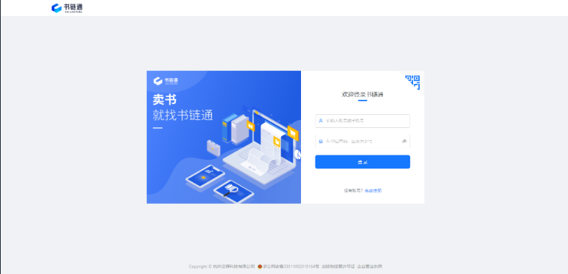

### **相关API**

|  |  |  |
| --- | --- | --- |
| 接口英文名称 | 接口中文名称 | 接口类型 |
|  | 查询授权信息 | API |

## **供应商侧**

### **商品增删改**

#### **场景**

在书链通中维护基础资料时，通过供应商的三方系统（网店、ERP、分销工具）将完整的商品信息（包含图片）快速生成书链通商品，包含图片、售价、规格和编码、ISBN，可能会有分销等级、分销价格等；图书商品/其他商品；商品之间的转换；

#### **调用流程**

[请至钉钉文档查看「白板」](https://alidocs.dingtalk.com/i/nodes/P7QG4Yx2Jp7NoM6QHMaGPG5DV9dEq3XD?iframeQuery=anchorId%253DX02lk84fjofetz0px8vph)

#### **相关API**

|  |  |  |
| --- | --- | --- |
| 接口英文名称 | 接口中文名称 | 接口类型 |
|  | 新增商品 | API |
|  | 上传主图 | API |
|  | 上传详情图 | API |
|  | 修改商品 | API |
|  | 获取运费模板 | API |
|  | 获取类目列表 | API |
|  | 获取分销说明模板 | API |

### **商品映射**

#### **场景**

书链通已经有完整的一套商品，对接供应商三方系统时需要与其商品资料进行映射，保证订单流转的商品准确；

#### **调用流程**

[请至钉钉文档查看「白板」](https://alidocs.dingtalk.com/i/nodes/P7QG4Yx2Jp7NoM6QHMaGPG5DV9dEq3XD?iframeQuery=anchorId%253DX02lk85dugkrgc52rqd7p)

#### 相关API

|  |  |  |
| --- | --- | --- |
| 接口英文名称 | 接口中文名称 | 接口类型 |
|  | 查询商品列表 | API |
|  |  |  |

### 订单打通

#### **场景：**

* + - * 1. 分销商的订单供应商需要实时获取最新状态，以防发货后出现订单变更情况或者订单信息同步延迟造成不必要的损失；
        2. 网店订单发生变更，书链通机器人来源的订单发生变更或者取消订单，供应商三方系统需要实时获取变更消息并做出处理；

#### 调用流程

[请至钉钉文档查看「白板」](https://alidocs.dingtalk.com/i/nodes/P7QG4Yx2Jp7NoM6QHMaGPG5DV9dEq3XD?iframeQuery=anchorId%253DX02lk8ezof1x4h96f6bbw)

#### 相关API

|  |  |  |
| --- | --- | --- |
| 接口英文名称 | 接口中文名称 | 接口类型 |
|  | 获取分销商列表 | API |
|  | 获取快递公司列表 | API |
|  | 获取运费模板列表 | API |
|  | 订单列表查询 | API |
|  | 订单取消消息 | 消息 |
|  | 订单发货消息 | 消息 |
|  | 交易完成消息 | 消息 |
|  | 发货物流信息变更消息 | 消息 |
|  | 订单金额消息修改 | 消息 |
|  | 卖家备注变更消息 | 消息 |

### 物流发货

#### **场景：**

发货后供应商需要把物流信息交回给分销商，分销商维护物流信息后，各渠道的买家才能有物流揽件消息和物流轨迹查看，实时获取订单最新物流情况；

#### 调用流程

[请至钉钉文档查看「白板」](https://alidocs.dingtalk.com/i/nodes/P7QG4Yx2Jp7NoM6QHMaGPG5DV9dEq3XD?iframeQuery=anchorId%253DX02lk8ftsxwi1wfh6pjjn9)

#### 相关API

|  |  |  |
| --- | --- | --- |
| 接口英文名称 | 接口中文名称 | 接口类型 |
|  | 物流公司列表 | API |
|  | 订单发货 | API |
|  | 更新订单物流信息 | API |

### 售后单打通

#### **场景：**

由分销商转入的售后单

（1）退货需要供应商入库；

（2）换货需要供应商入库并且重新发货；

（3）破损或漏发的商品需要供应商补发；

（4）因商品问题引发的仅退款售后单；

#### **调用流程**

[请至钉钉文档查看「白板」](https://alidocs.dingtalk.com/i/nodes/P7QG4Yx2Jp7NoM6QHMaGPG5DV9dEq3XD?iframeQuery=anchorId%253DX02lk85lk4j0r3pa8h7ik6)

#### 相关API

|  |  |  |
| --- | --- | --- |
| 接口英文名称 | 接口中文名称 | 接口类型 |
|  | 售后单列表查询 | API |
|  | 售后审核操作 | API |
|  | 售后取消通知 | 消息 |
|  | 售后变更通知 | 消息 |
|  |  |  |

### 库存打通

#### **场景：**

供应商的分销商品需要实时告知分销商，以便于分销商合理安排销售渠道以及及时下架商品以免超卖；

#### 调用流程

[请至钉钉文档查看「白板」](https://alidocs.dingtalk.com/i/nodes/P7QG4Yx2Jp7NoM6QHMaGPG5DV9dEq3XD?iframeQuery=anchorId%253DX02lk8g1tljpjzsx9szvwd)

#### 相关API

|  |  |  |
| --- | --- | --- |
| 接口英文名称 | 接口中文名称 | 接口类型 |
|  | 批量修改库存/全量 | API |
|  |  |  |

# **接口文档**

[《API文档-供应商》](https://alidocs.dingtalk.com/i/nodes/14lgGw3P8vvlo2KQh2N3Qg6O85daZ90D)

[《消息文档》](https://alidocs.dingtalk.com/i/nodes/MNDoBb60VLrONg65IjRjaPA18lemrZQ3)

# **备注信息请忽略**

|  |  |  |  |
| --- | --- | --- | --- |
| 角色 | 场景 | 接口 | 备注 |
| 供应商 | 在书链通中维护基础资料时，通过供应商的三方系统（网店、ERP、分销工具）将完整的商品信息（包含图片）快速生成书链通商品 | 新增商品 | 是否上架、仓库  类目 |
| 给商品增加主图 |
| 给商品增加详情图 |
| 修改商品 | 商品内容、商品编码、规格编码 |
| 书链通已经有完整的一套商品，对接供应商三方系统时需要与其商品资料进行映射，保证订单流转的商品准确 | 商品列表查询 |  |
| 由分销商转入的售后单退货需要入库，换货需要入库和重新发货等需要供应商处理 | 售后单列表查询 |  |
| 分销商的订单供应商需要实时获取最新状态，以防发货后出现订单变更情况，或者订单信息同步延迟造成的损失 | 获取单笔订单详情 | 消息通知：地址修改、商品变更、备注留言变更 |
| 订单列表查询 |  |
|  | 售后操作同步 |  |
| 发货后供应商需要把物流信息同步给分销商，分销商维护物流信息后，各渠道才能有物流揽件和轨迹查看 | 订单发货 | 物流公司 |
|  | 申请退款 | 取消申请 |
|  | 一单多包裹 |  |
|  | 是否合并/拆单发货 |  |
| 供应商的分销商品需要实时告知分销商，以便于分销商合理安排销售渠道以及及时下架商品以免超卖 | 批量修改库存 | 全量  增量 |
| 分销商 | 分销商的网店全都在ERP中管理，所以商品、订单等都通过ERP汇总，书链通向分销商ERP提供完整可供铺货使用的商品信息，以及商品的供应商库存 | 商品列表查询 |  |
| 可售库存查询 |  |
| 分销商ERP汇总的订单要流转到书链通从而供应商获取订单发货 | 新增订单 |  |
| 分销商除了仅退款外的涉及到退换补的售后单需要供应商处理 | 新增售后单 |  |
| 供应商订单拦截、订单发货、退货收货入库、补换发货等告知分销商 | 订单/售后单状态变更查询 | 消息通知 |